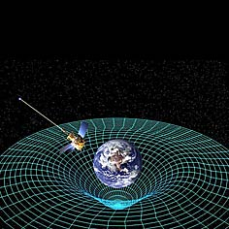

Algemene relativiteitstheorie

Inhoudsopgave

Ruimtetijd 2

Einsteins equivalentieprincipe 2

Algemene relativiteitstheorie 3

Zwarte gaten 4

Bronnen 5

# Ruimtetijd

Ruimtetijd is de combinatie van ruimte, 3D, en tijd wat ook een dimensie is. Deze twee samen vormen de vierde dimensie: de ruimtetijd. De ruimtetijd beschrijft vooral effecten die horen te gebeuren bij de speciale relativiteitstheorie, maar het is ook van belang bij de algemene relativiteitstheorie, omdat die gaat over de kromming van ruimtetijd.

# Einsteins equivalentieprincipe

Om de algemene relativiteitstheorie te begrijpen moet je eerst de equivalentietheorie begrijpen. Als we iets laten vallen, merken we dat iets naar de aarde toe versnelt. We weten dat dit het effect is van zwaartekracht. Dit gebeurt zolang het niet door iets wordt tegengehouden. Als het wordt tegengehouden dan komt het tot stilstand. Tijdens een van Einsteins gedachte-experimenten dacht hij aan een man die aan het vallen was en die tijdens het vallen gewichtloos was, hij ‘’voelde’’ de zwaartekracht niet. Hieruit kunnen we concluderen dat je zwaartekracht alleen ‘’voelt’’, omdat er een aardoppervlak is dat ons tegenhoudt, dus voelen we zwaartekracht als iets dat ons omhoog duwt. Hetzelfde gevoel krijgt men in een lift die naar boven versnelt. Men voelt zich dan zwaarder, omdat de bodem van de lift versnelt. Door zijn gedachte-experiment concludeerde Einstein dat een versnelde beweging en zwaartekracht equivalent zijn aan elkaar, men kan ze niet onderscheiden van elkaar.

Hetzelfde gebeurt met licht. Licht in een object dat versnelt, buigt op dezelfde manier als licht op aarde. Het licht volgt in beide situatie een gekromde baan. Dit klopte eigenlijk niet met wat Newton had gezegd, want licht heeft geen massa en volgens Newton werkt zwaartekracht alleen met dingen die een massa hebben.

# Algemene relativiteitstheorie

Door het verschil tussen zijn eigen theorie en die van Newton als basis te gebruiken dacht Einstein dat zwaartekracht komt door de kromming van de ruimtetijd. Massa’s zoals de aarde en de zon buigen de ruimtetijd. Objecten volgen deze kromming en zo lijkt het alsof ze worden aangetrokken door dat object.

De enige toetsing die nog overbleef voor Einstein nadat hij zijn theorie had ontwikkeld was kijken of licht ook de kromming volgde van de ruimtetijd. Er werd een meting uitgevoerd om te kijken welke wetenschapper gelijk had, op 29 mei, 1919. Op deze dag vond er een zonsverduistering plaats en kon er precies gekeken worden naar de sterren die dicht bij de zon staan. Deze meting moest gedaan worden tijdens een zonsverduistering, omdat de sterren op deze manier zichtbaar zouden zijn. Doordat licht afgebogen wordt door de zwaartekracht van een hemellichaam zal je een andere waarneming hebben van waar deze ster zich bevindt dan waar deze zich in werkelijkheid bevindt. Na deze meting bleek Einstein gelijk te hebben en werd zijn algemene relativiteitstheorie algemeen geaccepteerd.

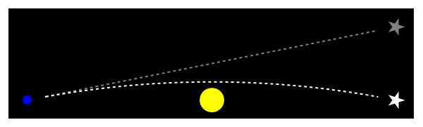

# Zwarte gaten

Zwarte gaten zijn bepaalde plekken in het heelal waar de zwaartekracht zo sterk is dat zelfs licht niet kan ontsnappen. De grote sterkte van de zwaartekracht komt doordat zoveel massa in een kleine ruimte zit. Dit kan bijvoorbeeld gebeuren als een ster sterft.

John Michell vroeg zich af in de 18de eeuw wat er zou gebeuren als de ontsnappingsnelheid groter was dan de eindige snelheid van licht. De ontsnappingssnelheid is de snelheid die nodig is om aan de zwaartekracht van een hemellichaam te ontsnappen. De ontsnappingssnelheid is niet afhankelijk van het object dat wordt weggeschoten, maar van het gewicht waarvan het wordt weggeschoten. Dit komt doordat de kromming van ruimtetijd dan verschilt en dus ook de zwaartekracht. Er geldt dat hoe zwaarder de massa van het hemellichaam hoe groter de ontsnappingsnelheid moet zijn.

We weten dat er niets sneller dan het licht kan gaan, dus als licht niet kan ontsnappen aan de zwaartekracht van een zwart gat dan kan dus ook niets ontsnappen aan de zwaartekracht van een zwart gat. Zwarte gaten kunnen niet gezien worden, omdat ze licht aantrekken doordat ze de ruimtetijd zo veel krommen en als er geen licht is kunnen ze ook niet door het menselijke oog worden waargenomen. Het centrum van een zwart gat is een singulariteit, een punt in de ruimtetijd waar de volume oneindig klein is en de massa oneindig groot en dus nadert de zwaartekracht dus ook een oneindige sterkte. In een singulariteit bestaan tijd en ruimte niet en kunnen we de natuurkundige wetten er niet op toepassen.

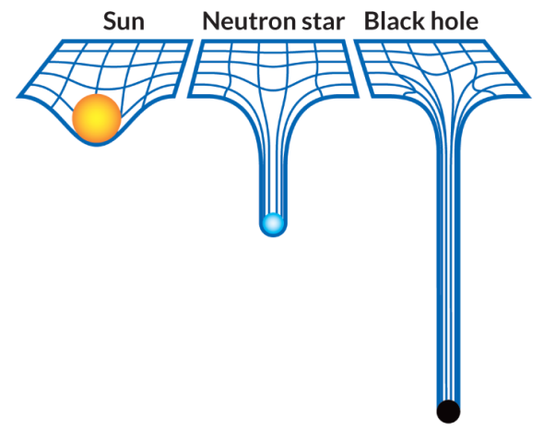

# Bronnen

*Boeken:*

“*Einstein voor dummies*” Carlos I. Calle, PhD.

*Websites :*

‘’Relativiteit (10): het equivalentieprincipe.’’ Quantimuniverse. Quantumuniverse, Web. 23-12-2014 <http://www.quantumuniverse.nl/relativiteit-10-het-equivalentieprincipe>.

‘’Relativiteit (11): Gekromde ruimtetijd.’’ Quantimuniverse. Quantumuniverse, Web. 23-12-2014 <http://www.quantumuniverse.nl/relativiteit-11-gekromde-ruimtetijd>.

‘’Relativiteit (12): Zwarte gaten.’’ Quantimuniverse. Quantumuniverse, Web. 23-12-2014 <http://www.quantumuniverse.nl/relativiteit-12-zwarte-gaten>.

“Einstein algemene relatviteit.’’ Infonu. Infonu, 18-03-2012 Web. <http://wetenschap.infonu.nl/natuurkunde/94656-einstein-algemene-relativiteit.html>.

‘’General relativity.’’ Einstein online. Einstein online, Web. <http://www.einstein-online.info/elementary/generalRT>.

Taylor Redd, Nola. ‘’Einstein’s general theory of relativity.’’ Space.com. Space.com, Web. 11-02-2016 <http://www.space.com/17661-theory-general-relativity.html>.